**2019학년도 2학기 종합설계 교과목**

**캡스톤 디자인 결과보고서**

|  |  |  |
| --- | --- | --- |
| **소 속 (전공)** | 컴퓨터공학과 | |
| **팀 명** | 수색대대강승곤 | |
| **지 도 교 수** | (인) | |
| **팀 장** | 학번: 15011007 | 이름: 정진영 |
| **팀 원** | 학번: 15010922 | 이름: 문주한 |
| 학번: 15010951 | 이름: 강승곤 |
| 학번: 18011569 | 이름: 오창한 |
| **제 출 일 자** | 2019. 12. 19 | |

**세종대학교 공학교육센터**

**목 차**

**제 1 장 종합설계 개요**

**1. 종합 설계 제목**

**2. 설계의 개요(Abstract or Concept)**

**3. 설계의 배경 및 필요성**

**제 2 장 설계의 현실적 제한 조건 기술**

**1. 현실적 제한 조건과 이에 따른 고려 내용의 기술**

**제 3 장 설계 구성 요소에 따른 결과 기술**

**◉ 설계의 구성 요소 체크 항목**

**1. 목표 설정**

1.1 문제 해결을 위한 아이디어 및 구체적인 방법

1.2 수행목표

**2. 합성**

2.1 기초 조사

2.2 개념의 합성(개념 설계)

**3. 분석(작품 구현 과정 중의 문제점 분석 및 해결 방법)**

3.1 과제수행에 사용된 이론 및 기술의 조사 및 분석 결과

3.2 설계물에 대한 분석 및 보완

**4. 제작**

4.1 완성품 제작 결과 (사진)

4.2 완성품 설명

4.3 작품 제작 과정 정리

4.4 작품의 특징 및 종합설계 수행 결론

4.5 완성품의 사용 매뉴얼

**5. 시험 (시험 결과 기술)**

5.1 최종 결과물에 대한 시험 결과

**6. 평가**

6.1 작품의 완성도 및 기능 평가

6.2 기대효과 및 영향

6.3 작품제작 후기

6.4 팀 개요 및 역할분담

6.5 참고문헌

**[첨부 1] 작품 사진 첨부**

|  |
| --- |
| **볼드체의 각장과 각절의 제목은 되도록 유지**하여 주시기 바라며 그 밖의 소제목은 지도 교수의 지도하에 가감 또는 조정이 가능합니다. |

*※본 보고서는 서술식으로 작성. 필요시 도표 및 사진 등을 사용하고 구체적으로 기술*

**제 1 장 종합설계 개요**

**1. 종합 설계 제목**

**제목 : 곳간**

**(부제 : 메이커스페이스 재고관리 및 반출입 시스템)**

**2. 설계의 개요(Abstract or Concept)**

‘곳간’은 메이커스페이스, 대표적으로 세종대학교 콜라보랩의 재고,물품,재료 관리 및 반출입을 위한 시스템입니다.

이 프로젝트는 서버, 웹, 모바일 플랫폼을 지원하게끔 개발하여 다양한 상황에서 관리자에게 최대의 편의성을 주는 것에 핵심을 가지고 설계되었습니다.

서버의 API와 DB를 기반으로 사용자(관리자 포함)와 직접 상호작용하는 웹, 모바일 (안드로이드, iOS) 개발이 이루어집니다.

**3. 설계의 배경 및 필요성**

본 과제 수행의 원론적인 이유는 캡스톤디자인 주제 선정에 있습니다. 저희 팀은 각자 고유의 능력을 가진 인원으로 구성되었기에, 이를 가장 잘 살리고자 여러 플랫폼으로 개발될 수 있는 프로젝트를 진행하고자 하였습니다. 이러한 때 주제로 세종대학교 콜라보랩 물품 반출입 관리 시스템이 적합하다고 판단하여 세종대학교 콜라보랩측과 이야기를 나누었습니다. 콜라보랩측의 현 상황과 정확히 원하는 것, 중요시하는 것들을 듣고 나니 이는 세종대학교 콜라보랩 뿐만이 아닌 전체적인 메이커스페이스가 가지고 있을 만한 고민거리이자, 그들 모두가 필요로 하는 물품 및 반출입 관리 시스템 일거라 사료되어 이를 개발하게 되었습니다.

**제 2 장 설계의 현실적 제한 조건 기술**

**1. 현실적 제한 조건과 이에 따른 고려 내용의 기술(필요시 자료 첨부)**

|  |  |  |
| --- | --- | --- |
| **현실적 제한조건** | | |
| **제한요소** | | **고려할 내용** |
| 1. 산업표준 | 설계 제작품의 산업 표준 규격 참조 | 물품 및 재고 관리 시스템은, 다양한 기능을 포함한 ERP 시스템이라 불리고 있습니다. 이는 시중에 유서 깊게 위치하였던 분야로서, 굉장히 다양하고 탄탄한 제품들이 존재합니다. 저희는 이러한 ERP 시스템이 가지는 대표적이고 필수적인 기능들을 포함하게끔 노력하였습니다. |
| 2. 경제성 | 가능한 한 저렴한 비용과 주어진 여건 아래에서 제작 | 저희 프로젝트는 총 4가지 플랫폼을 관리해주는 시스템입니다. 이 중 서버는 팀원 중 한 사람이 운영중이던 서버를 이용하여 개발하도록 하였고, 안드로이드나 iOS 같은 모바일 개발에 있어서 드는 부가적인 비용은 각자가 자신의 플랫폼에 대해 가지고 있던 자원들로 최대한 해결하게끔 노력하였습니다.  하지만 부가적으로 고민했던 바코드나 기기 제작에 있어서 현실적으로 드는 비용의 어려움을 완화하고자 업체 측과 이야기해보았으나 업체 측과의 연락 단절로 불가피하게 아이디어 구상에만 머무른 요소도 존재하였습니다. |
| 3. 윤리성 | 참고 문헌/제품 인용 표시 | 저희는 개발할 시 최소한의 불필요 라이브러리와, 최대한의 공식 문서 사용을 염두에 두고 개발을 진행하였습니다. 그 결과 따로 라이선스를 표기해야 하는 라이선스를 가진 라이브러리는 저희 프로젝트에 포함되지 않았으며, 개발 시 참고한 문헌은 따로 명시하였습니다. 또한 저희가 만든 프로젝트는 납품에 실패할 시 관리한 Git을 public repository로 변경하여 다른 개발자들이 이를 참고하고, 발전시킬 수 있도록 하였습니다. |
| 4. 안전성 | 안전하게 구현 | 신뢰성 항목에 포함되었습니다. |
| 5. 신뢰성 | 지속적으로 구동 | 저희가 만든 것은 소프트웨어이며, 꾸준히 작동되어야 하는 시스템입니다. 또한 재고 관리 및 반출입 시스템으로서 재정과 직접적으로 연관이 있는 분야인만큼 신뢰성과 안정성이 가장 중요합니다. 특히 서버는 API를 제공하고 DB를 직접 다루는 만큼 모든 곳에서 오류 처리와 모니터링 기능을 이용하여 안정성이 최대한 보장되도록 노력하였고, 모든 API 기능에서 실패가 발생하였을 경우 재고 관리에서 가장 타격이 적게끔 개발 설계가 이루어졌습니다. |
| 6. 미학 | 가급적 공학적 실용성을 갖춘 외형 구비 | 프론트 플랫폼인 웹, 안드로이드, iOS에서 불필요한 라이브러리는 지양하되, 각자의 시스템이 지원하는 가장 최신의 디자인 기능들을 이용하여 개발하려고 노력하였습니다. 웹에서는 Vue.JS 를 이용하여 안정성 높고 사용자 심미성도 만족시켜주는 테마를 완성하였고, 안드로이드는 design library 와 cardview를 적극적으로 차용, iOS는 가장 최신의 swift가 지원하는 디자인을 사용하여 깔끔하고 직관적인 UI, UX 개발에 힘썼습니다. |
| 7. 환경에 미치는 영향 | 환경 유해 물질의 사용과 설계 제작품의 폐기 시 절차 규정 | - |
| 8. 사회에 미치는 영향 | 사회 전반에 유익한 영향을 미치는 설계 제작품 창작 및 적용 분야 명기 | 저희는 세종대학교의 콜라보랩만이 사용 가능한 시스템으로 개발하려 하는 것은, 프로젝트의 가치와 확장성, 시장 경쟁력에 너무 불리할 뿐만 아니라, 여러 메이커스페이스도 사용 가능하게끔 템플릿 형식의 시스템으로 개발하면 다양한 메이커스페이스뿐만 아니라, 세종대학교 콜라코랩 입장에서도 좋을 거라 판단하여 시스템을 개발하였습니다. |
| 9. 기타 | 지역 특성화 산업과 연계성 고려 | - |

**제 3 장 설계 구성 요소에 따른 결과 기술**

**◉ 설계의 구성 요소 체크 항목**

|  |  |  |
| --- | --- | --- |
| **설계 구성요소** | | |
| **구성요소** | | **실시여부** |
| 1. 목표 설정 | - 브레인스토밍 등의 아이디어 창출 도구를 이용하여 설계 목표를 설정  - 현실적인 제한 요소와 공학적인 제한 요소를 감안하여 설정 | 실시 완료 |
| 2. 합성 | - 설계목표에 달성에 필요한 관련 기술을 조사 분석하여 제작 가능한 설계안 제시 ( 작품의 개념을 1차 합성함 ) | 실시 완료 |
| 3. 분석 | - 다양한 방법으로 자료를 수집하고, 포괄적인 문제에 대한 분석 또는 결과물에 대한 유용성 분석을 실시  - 다양한 도구를 이용하여 설계서 작성 및 주요 부분에 대한 해석 결과 제시 | 실시 완료 |
| 4. 제작 | - 공학실무에 필요한 기술 방법, 도구들을 사용하여 설계서에 따른 제작, 혹은 프로그램 작성 | 실시 완료 |
| 5. 시험 | - 최종 결과물에 대한 시험  - 안전하고 지속적으로 구동가능한가를 테스트 | 실시 완료 |
| 6. 평가 | - 최종 시작품이 설계 가이드라인을 만족하고 결론이 일치하는지 평가하고 일치하지 않을 경우 개선 방안 고찰  - 발표 능력 평가 | 실시 예정 |

**1. 목표 설정**

1.1 문제 해결을 위한 아이디어 및 구체적인 방법

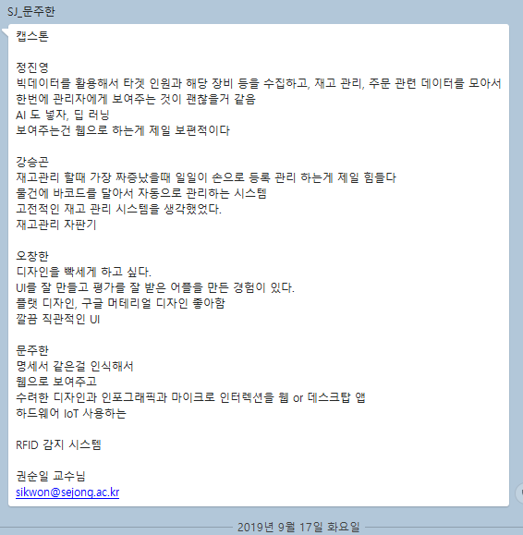

저희는 첫 회의 때 선정된 주제에 대하여 브레인스토밍 및 아이디어 정제, 다양한 의견 수렴을 진행하였습니다. 특히 세종대학교 콜라보랩측의 요구사항이었던, 아래 4가지 항목에 대해서도 추가적으로 해결 방안을 논의하였습니다.

1.2 수행목표

앞서 설명 드린 아이디어 브레인스토밍 및 문제점 해결 논의 이후, 저희는 요구사항을 해결할 수 있는 목표를 설정하였습니다. 이것이 프로젝트의 개요로서, 서버 API 와 DB를 기반으로, 웹과 안드로이드, iOS를 프론트로 하는 시스템 개발이라는 프로젝트 틀을 설정하였습니다. 이는 이전 브레인스토밍 때 나왔던 RFID나 다양한 기기가 기업과의 협업 실패로 인하여 현실적으로 제한되기에, 저희가 가진 자원과 기술력 한에서 개발할 수 있게끔 목표를 설정하였습니다.

곳간은 메이커스페이스에 최적화된 재고 및 반출입, 대여 관리 시스템입니다. 세종대학교 콜라보랩 (Collaboration Lab)은 소모품을 포함한 여러 물품을 운영하고 다양한 이들에게 대여해주기에 상세한 관리가 필요한 반면, 오직 엑셀 문서로 관리되고 있었기에 이러한 메이커스페이스의 특성에 맞는 재고 및 대여 관리 시스템을 만들어보자 하였습니다.

**2. 합성**

2.1 기초 조사

*(개념 설계를 위하여 현재 국내외에서 수행 중이거나 수행된 연구 내용 혹은 개발된 사항에 대한 기초 조사 결과를 기술)*

2.1.1 관련 분야의 이론 및 기술 현황 조사

물품 및 재고 관리 시스템은, 다양한 기능을 포함한 ERP 시스템이라 불리고 있습니다. 이는 시중에 유서 깊게 위치하였던 분야로서, 굉장히 다양하고 탄탄한 제품들이 존재합니다. 저희는 이러한 ERP 시스템이 가지는 대표적이고 필수적인 기능들을 포함하게끔 노력하였습니다.

2.1.2 현 상황에서의 문제점 또는 해결이 필요한 사항

다양한 메이커스페이스에서 사용 가능한 시스템을 만들고자 하였기에, 저희는 다양한 메이커스페이스에 연락을 취하여 재고 관리 현황과 의견을 나누어 보았습니다.

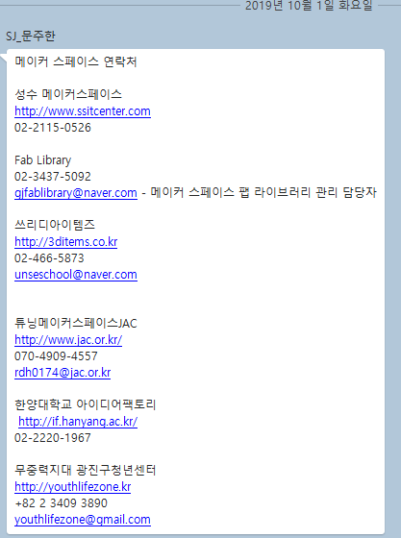

2.2 개념의 합성(개념 설계)

2.2.1 작동원리

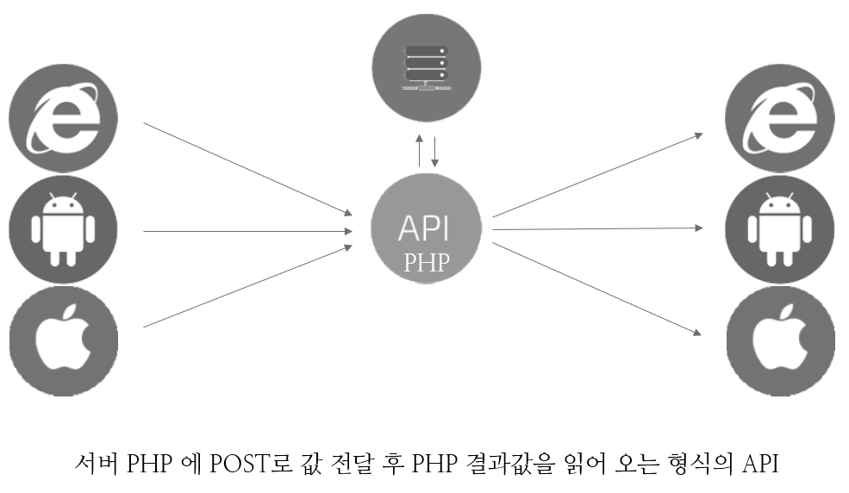

위 이미지 (상위설계서 발췌)대로, 서버 측에 PHP로 이루어진 API와, 이와 통신하는 서버 Database(MariaDB) 가 존재합니다. 이 API는 상세한 작동 방식과 문서로 정리되어, 웹과 모바일에서 이를 호출하여 결과를 받아 다룰 수 있게 됩니다.

2.2.2 논리적인 구조도

가장 기본적인 구조 설명을 위해 아래의 Use-Case Diagram을 참고해 주세요.

서버의 설계도는 다음 이미지와 같습니다.

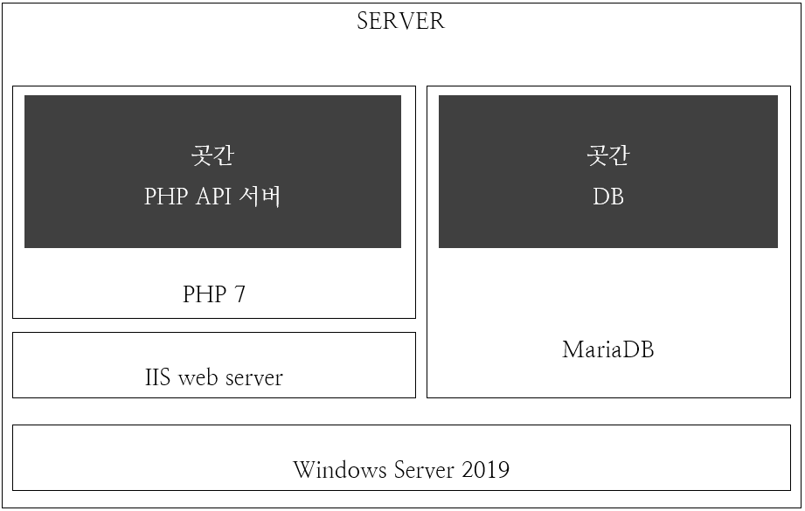

또한, 서버는 다음 프로세스를 통하여 API를 제공합니다.

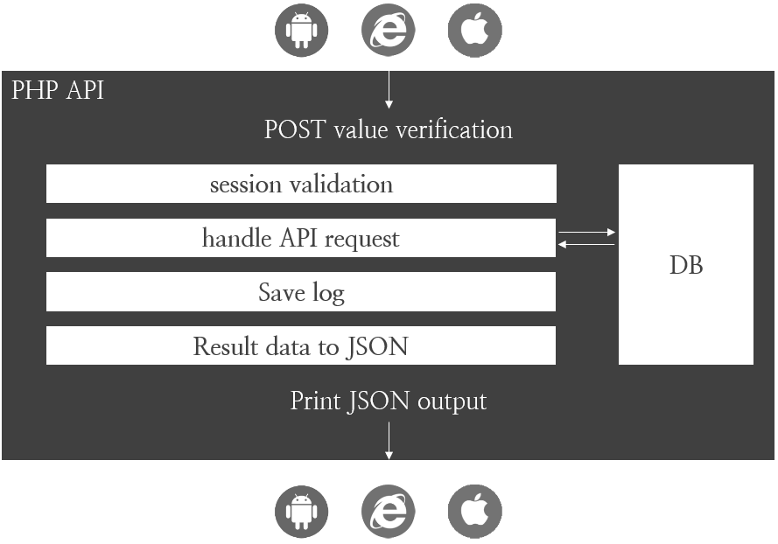

이처럼 서버는 PHP API, MariaDB로 이루어져 있으며, 상세한 API들의 개별 설명은 너무 방대한 바 링크로 대체합니다.

기본시스템 API 설명 링크 : <https://github.com/LIMECAKE/GotGan/wiki/BackEnd-API-Document-:-BASE-SYSTEM-(KO_KR)>

유저시스템 API 설명 링크 : <https://github.com/LIMECAKE/GotGan/wiki/BackEnd-API-Document-:-USER-SYSTEM-(KO_KR)>

재고시스템 API 설명 링크 : <https://github.com/LIMECAKE/GotGan/wiki/BackEnd-API-Document-:-PRODUCT-SYSTEM-(KO_KR)>

대여시스템 API 설명 링크 : <https://github.com/LIMECAKE/GotGan/wiki/BackEnd-API-Document-:-RENT-SYSTEM-(KO_KR)>

로그시스템 API 설명 링크 : <https://github.com/LIMECAKE/GotGan/wiki/BackEnd-API-Document-:-LOG-SYSTEM-(KO_KR)>

웹, Vue.JS 의 설계도면은 다음과 같습니다.

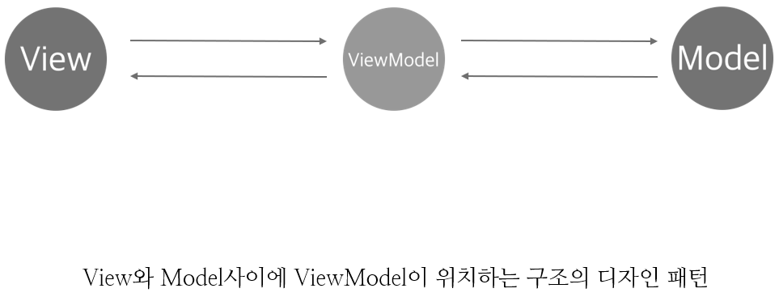

웹은 Vue.JS 를 이용하여 양방향 바인딩이 가능하게끔 개발되며, 가볍고 빠른 속도에 집중하여 쉬운 접근성을 목표로 개발되었습니다.

웹의 뷰 설계는 다음 표와 같습니다.

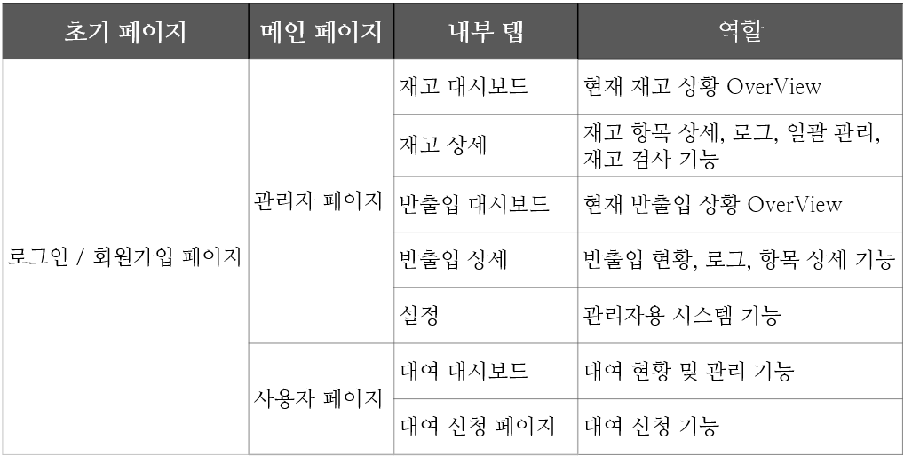

모바일의 프로세스 설계는 다음과 같습니다.

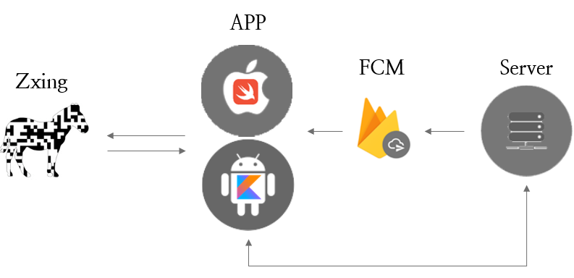

또한, 모바일의 화면 (뷰) 설계는 다음 표와 같습니다.

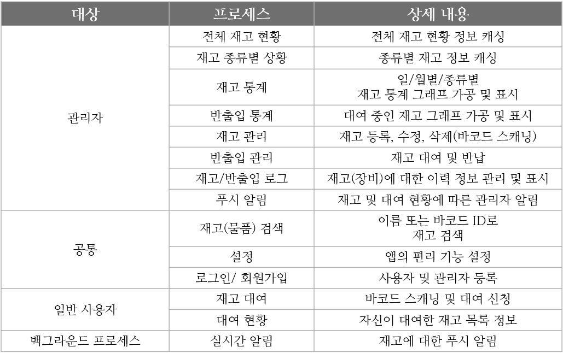

2.2.3 주요 기능

곳간이 제공하는 기능들은 다음 이미지와 같습니다.

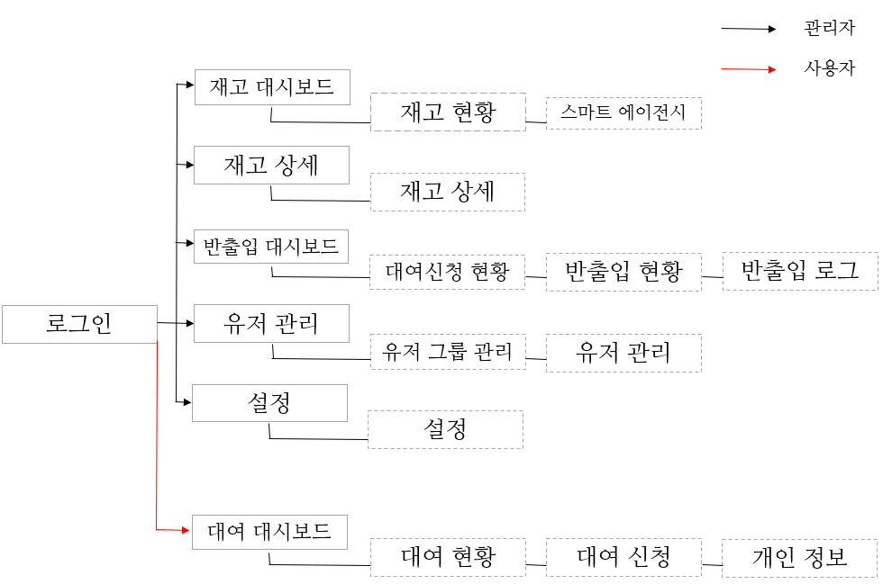

이처럼 기본적인 유저 관리인 로그인, 로그아웃, 회원가입, 로그인 유지 기능은 물론, 재고 관리 기능들인 재고 추가, 재고 제거, 재고 탐색, 재고 관리 기능을 포함하여, 반출입 기능들과 기본적인 관리자 설정 기능들을 포함합니다.

**3. 분석(작품 구현 과정 중의 문제점 분석 및 해결 방법)**

저희는 프로젝트 개발에 있어서 다양한 공학 기법을 사용하려 노력하였습니다. 이에 따라, 소프트웨어 개발 기법에 포함되는 다양한 다이어그램으로 표현하였습니다.

<곳간 컨텍스트 다이어그램>

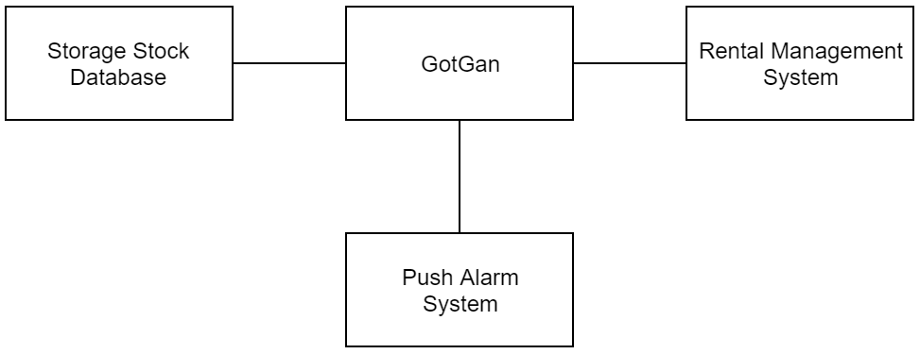

<곳간 상위 설계도면>

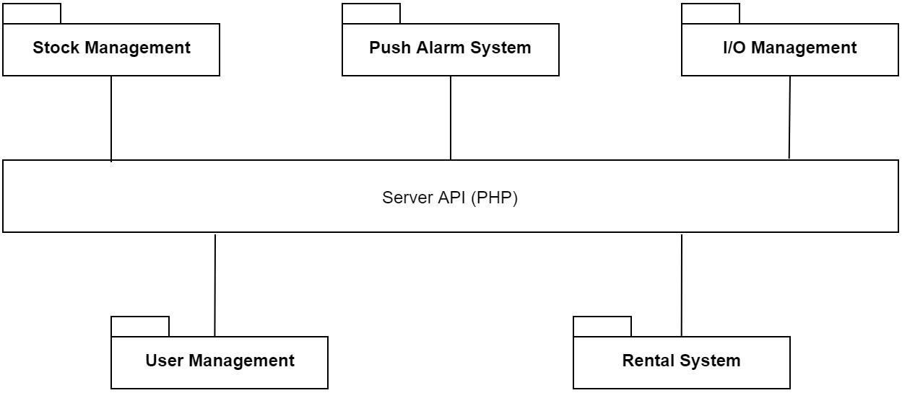

<곳간 상태 다이어그램>

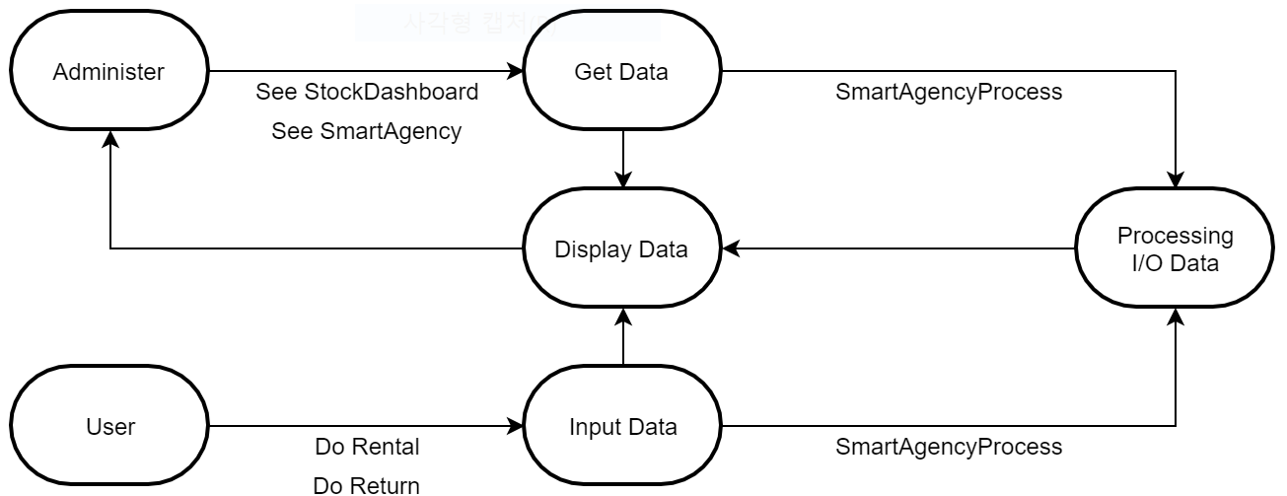

<개발 액티비티 차트>

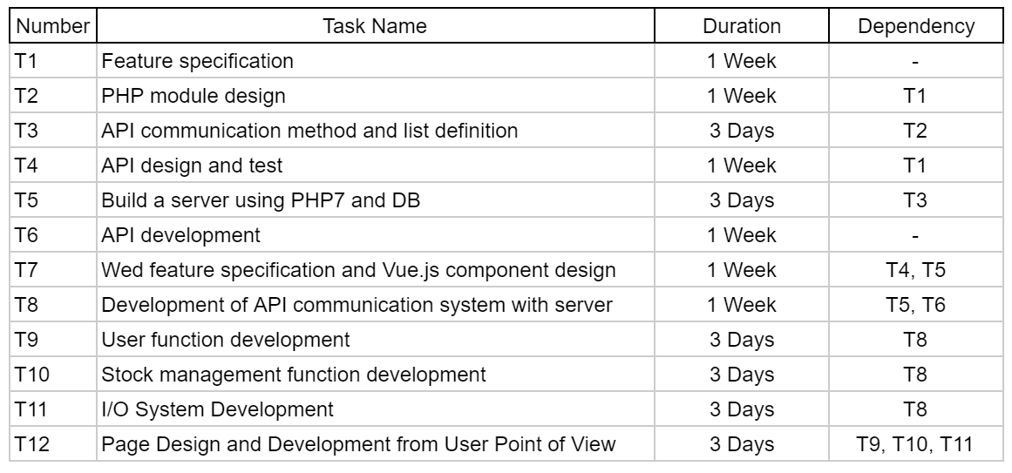

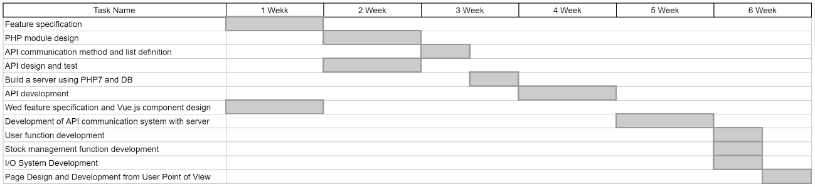

**4. 제작**

**완성된 곳간은** [**https://gotgan.devx.kr**](https://gotgan.devx.kr) **에서 직접 사용 가능합니다.**

4.1 완성품 제작 결과 (사진)

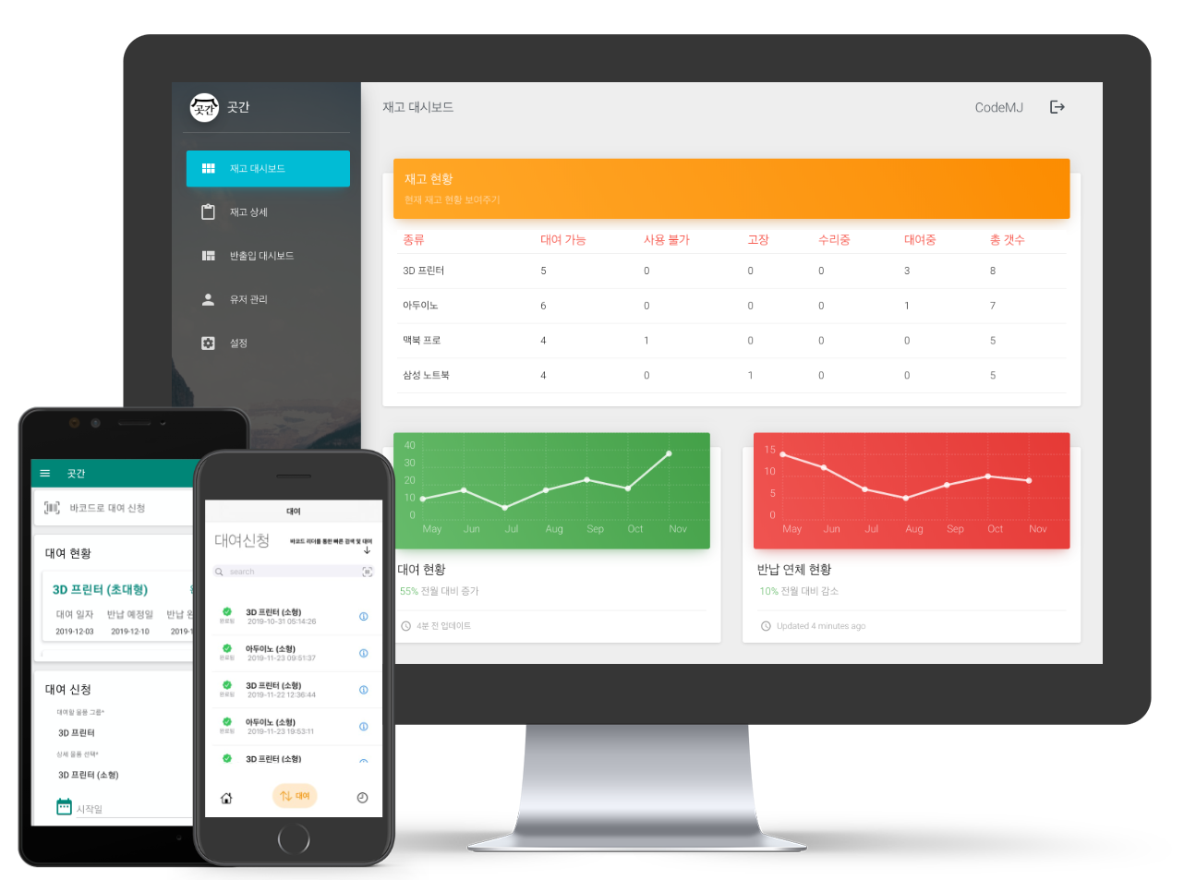

4.2 완성품 설명

곳간은 메이커스페이스에 최적화된 재고 및 반출입 관리 시스템입니다. API를 기반으로, 주 플랫폼인 웹 (WEB)과 안드로이드, iOS 앱 (APP) 또한 지원하는 다중 플랫폼 프로젝트입니다.

바코드를 기반으로 관리자는 쉽게 재고를 추가하고 관리하며, 재고가 어떻게 운영되어 왔고 운영되고 있는지 상세히 확인이 가능할뿐더러, 모바일 어플리케이션을 통해 관리자나 사용자가 바코드 로 재고 조회와 대여 신청이 쉽게 가능합니다.

상세한 재고 기록을 포함한 관리 및 대여 시스템이 필요한 메이커스페이스같은 서비스 제공업체에서 폭넓게 사용이 가능합니다.

4.3 작품 제작 과정 정리

|  |  |  |  |  |
| --- | --- | --- | --- | --- |
| **주차** | **서버** | **웹** | **안드로이드** | **iOS** |
| 10월 4주차 | 서버 환경 구축  DB 구축  API 제작 시작 | 웹 환경 구축  전체적인 UI 제작  서버와 연동 테스트 | 서버와 연동 | 서버와 연동 |
| 10월 5주차 | API 제작 완료 | 로그인 페이지 작업 | 관리자 페이지 작업 | 관리자 페이지 작업 |
| 11월 1주차 | 플랫폼 협업 | 관리자 페이지 작업 |
| 11월 2주차 | 사용자 페이지 작업 | 사용자 페이지 작업 |
| 11월 3주차 | 바코드 연동 | 바코드 연동 |
| 11월 4주차 | 사용자 페이지 작업 | FCM 연동 | FCM 연동 |
| 12월 1주차 | 코드 정리 및 배포 준비 | Demo 준비 | Demo 준비 |

작품 제작 과정은 위의 표와 같습니다.

서버의 API 제작이 빠르게 완료되어 웹과 안드로이드, iOS에서 각각 사용하는데 지장이 없었습니다.

4.4 작품의 특징 및 종합설계 수행 결론

기존의 재고 및 반출입 관리 시스템은 주로 사용 경험이 풍부한 유저나

전문가들 위주의 시스템이었다면, 곳간은 유저 친화적인 시스템입니다.

각 플랫폼에 최적화된 UI와 UX로 구성하여 사용하기 쉽습니다.

또한 불필요한 정보와 기능은 제거 및 간소화하고, 정말로 필요한 정보와 기능들만 보여줌으로써 유지 보수성과 편리성을 높였고, 진입장벽을 낮추었습니다.

간소화했다고 해서 곳간이 다른 시스템에 밀리는 것은 아닙니다.

오히려 바코드 시스템과 푸시 알림 등 유용한 기능을 추가하여 재고 및 반출입 관리의 효율성을 높였습니다. 바코드를 기반으로 관리자는 쉽게 재고를 추가하고 관리하며, 재고가 어떻게 운영되어 왔고 운영되고 있는지 상세히 확인이 가능하고 사용자는 재고 조회와 대여 신청을 간편하게 할 수 있습니다.

일반적으로 재고관리 및 대여관리는 오직 관리자의 영역이었습니다. 물론 이 기본 개념은 변하지 않지만, 저희는 메이커스페이스에 맞는 시스템이라는 특성에 맞게 이를 이용하는 사용자에게도 최대한의 편의성을 제공하고자 노력했습니다. 그 결과, 사용자 또한 모바일 어플리케이션의 바코드 스캔 기능을 통해 재고의 상세 정보와 대여 신청을 쉽고 빠르게 접근할 수 있습니다.

시중에 있는 일반적인 재고 관리 시스템에 깔끔한 관리자 및 유저 UX와 반출입 및 대여 관리 기능이 더해졌습니다. 사용자는 웹이나 모바일을 통해 재고를 조회하고 대여를 신청할 수 있습니다. 또한 모바일 앱의 바코드 인식 기능을 통해 관리자는 빠르게 재고를 추가 및 관리하고 사용자는 쉽게 조회 및 대여 신청이 가능합니다.

곳간은 메이커스페이스 재고 및 반출입 관리 템플릿에 가깝습니다.

실제로 저희 시스템을 사용하고자 하면, 해당 업체들의 특징에 최적화된 시스템으로 제공될 수 있도록 관리자 커스터마이징 및 초기 세팅 부분이 진행될 것입니다.

4.5 완성품의 사용 매뉴얼

관리자 매뉴얼

(웹, 모바일 동일)

기능 1 재고 확인  
재고 대시보드 탭에서 재고 테이블을 확인할 수 있습니다.

기능 2 재고 상세  
재고 상세 탭에서 재고 상세 테이블을 확인할 수 있습니다.  
재고 상세 테이블의 그룹을 눌러 정보를 확인할 수 있습니다.  
재고의 정보를 눌러 재고의 정보, 로그 등을 확인할 수 있습니다.  
재고 / 그룹 추가 카드에서 재고와 그룹을 추가할 수 있습니다.

기능 3 대여 관련  
반출입 대시보드 탭에서 대여 신청 현황을 확인할 수 있습니다.  
대여 신청에 대해 허가와 불가 작업을 처리할 수 있습니다.  
반출 현황을 확인할 수 있습니다.  
반출된 장비의 반납 처리를 할 수 있습니다.

기능 4 유저 관리  
가입된 유저의 정보를 확인할 수 있습니다.

기능 5 설정   
언어 설정을 바꿀 수 있습니다.

(모바일)

기능 6 바코드  
재고 / 그룹 추가시 바코드를 통하여 추가할 수 있습니다.

사용자 매뉴얼

(웹, 모바일 동일)

기능 1 개인 정보 관련  
사용자 대시보드에서 개인 정보 카드를 확인할 수 있습니다.  
개인 정보를 수정할 수 있습니다.

기능 2 대여 확인  
대여 현황 카드에서 본인의 대여 현황을 확인할 수 있습니다.

기능 3 대여 신청  
대여 신청 카드에서 대여 신청을 할 수 있습니다.

(모바일)

기능 4 바코드  
바코드를 통한 대여 신청을 할 수 있습니다.

**5. 시험 (시험 결과 기술)**

5.1 최종 결과물에 대한 시험 결과

프로토타입 및 서비스 버전이 나온 이후, 저희는 실제 웹 서버에 이를 올려 테스트 가능한 서비스를 제작하였습니다. (<https://gotgan.devx.kr>) 이 페이지를 이용하여 저희가 개발하고자 한 모든 기능들을 테스트해보았으며, 적어도 저희가 의도한 기능들에 의해서는 전혀 문제가 발생하지 않으며, 설사 입력 값이 잘못되거나 보안 침해 우려가 발생하여도 백엔드 API에서 이를 검출하여 잘못된 입력 값의 요청은 무시되도록 개발되었습니다.

이하는 담당자들의 시험 및 안정 신뢰성 관련 의견입니다.

<정진영 : 서버 담당자>

애초에 처음 설계부터 서버는 안정성과 신뢰성을 일순위로 두고 개발이 되어야 합니다. 또한 이번 주제인 물품 재고 관리 및 반출입 시스템은 재무와 직접적으로 연관이 있는 만큼 이번에는 서버 개발에 있어서 안정성, 신뢰성, 오류 검출 및 대응을 중점으로 개발하였습니다.

서버에서 사용하는 DB와 PHP 환경은 기존에 몇 년간 무리없이 유지되었을 정도로 전혀 문제가 없이 유지보수되고 있으며, API는 초반 한 달간 개발 이래 프로젝트 마무리때까지 다양한 이슈를 해결해가며 안정성을 극대로 끌어올렸습니다.

<문주한 : 웹 담당자>

웹 프론트엔드의 서비스 보안 관련 작업은 없습니다. 회원은 정보에 접근하는 부분은 백엔드에서 담당하기 때문입니다.

웹 개발은 Vue.js와 Vue Material 템플릿을 사용해 개발하였습니다. 카드형 디자인과 모듈화 된 구조를 적극 도입하여서, 추가 개발과 유지보수에 유리한 측면이 있습니다.

**6. 평가**

6.1 작품의 완성도 및 기능 평가

1) 각 플랫폼 별 기능 완성도

웹

1. 회원 가입 및 로그인

2. 사용자 페이지, 관리자 페이지 구현

- 관리자 페이지 대시보드의 인포그래픽

- 관리자 페이지 반출입 관리 기능

- 관리자 페이지 반출입 뱃지 알림 기능

- 사용자 페이지 대여 신청 기능

안드로이드

1. 회원 가입 및 로그인

- 세션 발급을 통한 자동 로그인 기능

2. 사용자 및 관리자 기능 구현

- 바코드 인식(ZXing 라이브러리)을 통한 재고 관리 기능

- 바코드 인식을 이용한 재고 대여 신청 기능

- 홈 탭 재고 현황 차트 뷰

- FCM (Fire Base Cloud Message) 푸시 알림 연동

iOS

1. 회원 가입 및 로그인

- 세션 발급을 통한 자동 로그인 기능

2. 사용자 및 관리자 기능 구현

- 바코드 인식(AVCapture)을 통한 재고 관리 기능

- 바코드 인식을 이용한 재고 대여 신청 기능

- FCM (Fire Base Cloud Message) 푸시 알림 연동

2) 각 플랫폼 별 기능 평가

웹

깔끔한 인포그래픽, 뱃지알림, 양방향 바인딩 디자인을 통한 엑셀형식의 기존 재고관리 시스템과 비교하여 더 좋은 유저 경험을 제공하였다.  
재고 관리 및 반출입 관리 기능이 원활히 작동한다

모바일

바코드 인식기능을 활용하여 사용자가 이동 중이거나, 책상 앞에 앉아 있지 않을 때에도 재고 관리 및 반출입 관리 업무를 수행할 수 있게 하였다.  
FCM을 통해 모바일기기에서 관리업무를 푸시 알림을 통해 받을 수 있다

6.2 기대효과 및 영향

6.2.1 기대효과

대한민국에는 수백개가 넘는 메이커스페이스가 있다는 것을 알고 계신가요? 저희는 이 메이커스페이스들이 저희 시스템을 이용하게끔 하고, 더 나아가 저희 시스템을 사용한 메이커스페이스끼리 재고 현황 공유 및 다양한 협력이 가능하게끔 인프라를 구축하고자 하는 비전을 가지고 있습니다.

재고 관리 시스템을 본격적으로 차용하여 관리하기에는 부담되고, 대여 및 반출입도 큰 비중을 차지하는 메이커스페이스 관리자들의 고민은 날로 깊어만 갑니다. 엑셀 문서에 재고들과 대여 이력을 적다 보니 어느새 수십 페이지가 넘었고 관리하기가 점점 힘이 듭니다. 재고관리자의 걱정된 분위기가 사용자들의 활동과 대여도 뜸하게 만듭니다. 더 이상 미룰 수 없습니다! 곳간, 유일한 해결책입니다.

6.2.2 해결방안의 긍정적 및 부정적인 공학적 영향

기대 효과 : 메이커스페이스의 간편한 재고 관리 및 반출입 관리

해결방안의 긍정적인 영향 및 부정적인 영향 :

긍정적인 영향 : 작은 규모의 매장에서 이용하기 좋은 경량화 재고 관리 및 반출입 시스템

6.3 작품제작 후기

정진영 : PM 및 서버개발

기존 저희 팀원은 서로 모두 친하고, 적어도 일년부터 많게는 3년 이상까지 봐 온 만큼 서로에 대해 잘 알고, 책임감은 물론 서로의 실력까지 잘 알고 있었습니다. 그렇기에 전 당연히 협업과 프로젝트 진행에 있어 문제가 전혀 없이 잘 진행될 것이라고만 믿었습니다. 하지만 개인의 실력과는 별개로, 협업과 프로젝트 관리 능력이 이토록 중요한 지는 이제 알게 되었습니다. 프로젝트를 ‘관리’한다는 것은 서로 간의 협업만 이끄는 것뿐만 아니라, 프로젝트의 길을 끊임없이 재설정하고, 프로젝트에 발생하는 수많은 요소들을 관리한다는 것을 느끼게 되어, 프로젝트 매니저로서의 능력이 얼마나 중요한 지 이제 알게 되었습니다.

문주한 : 웹 개발

혼자가 아닌 다른 사람들과 협업을 하며 프로젝트를 완성해야 된다는 책임감을 느꼈습니다. 그리고 혼자서는 하지 못했을 일이지만, 여러 사람들과 함께 이겨 나갔습니다. 같이 작업을 할 수 있는 팀이 있다면, 못할 것이 없다라는 사실을 느꼈습니다.

오창한 : 안드로이드 개발

협업에서의 소통과 업무 일정 조율의 중요성을 크게 느꼈고, 좋은 팀원들을 통해 올바른 협업 방법에 대해 알게 되었습니다.

그리고 개발 의욕이 많이 떨어져 있던 상태였는데 이번 프로젝트를 진행하면서 성취감을 느꼈고 다시 의욕을 올릴 수 있게 되었습니다. 또한 써보지 않았던 언어인 Kotlin을 처음 쓰게 되어 걱정도 되었지만 새로운 기술 습득에 대한 두려움을 줄이는 계기가 되어 좋았습니다.

강승곤 : iOS 개발

SwiftUI 를 통한 iOS 개발이 신선하고 재미있었다.  
SwiftUI 의 바인딩 기법 및 클로져 문법 등 잘 접해보지 못했던 기능들을 활용해 볼 수 있었던 좋은 경험이였다.

6.4 팀 개요 및 역할분담

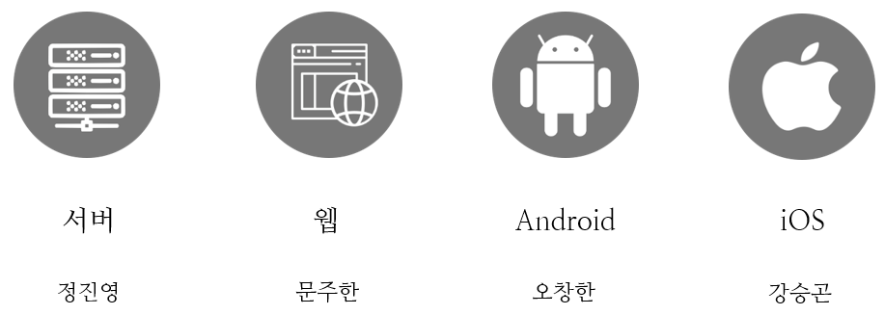

저희는 네 명으로 구성되어 있으며, PM이자 서버 담당인 정진영 (세종대 컴공 15), 웹 담당인 문주한 (세종대 컴공 15), iOS 담당인 강승곤 (세종대 컴공 15)와 안드로이드 담당인 오창한 (세종대 소프트웨어전공 18)으로 이루어져 있습니다.

6.5 참고문헌

<서버>

<https://www.php.net/docs.php>

<https://mariadb.com/kb/en/>

<웹>

<https://kr.vuejs.org/v2/api/index.html>

<https://kr.vuejs.org/resources/themes.html>

<https://nodejs.org/ko/docs/>

<안드로이드>

<https://developer.android.com/reference>

<https://developer.android.com/topic/libraries/support-library/features?hl=ko>

<https://github.com/zxing/zxing>

<iOS>

<https://developer.apple.com/documentation/>

<https://developer.apple.com/kr/xcode/swiftui/>

<https://github.com/zxing/zxing>

**[첨부 1] 작품 주요 사진 첨부**

**<웹 : 곳간 메인 페이지>**

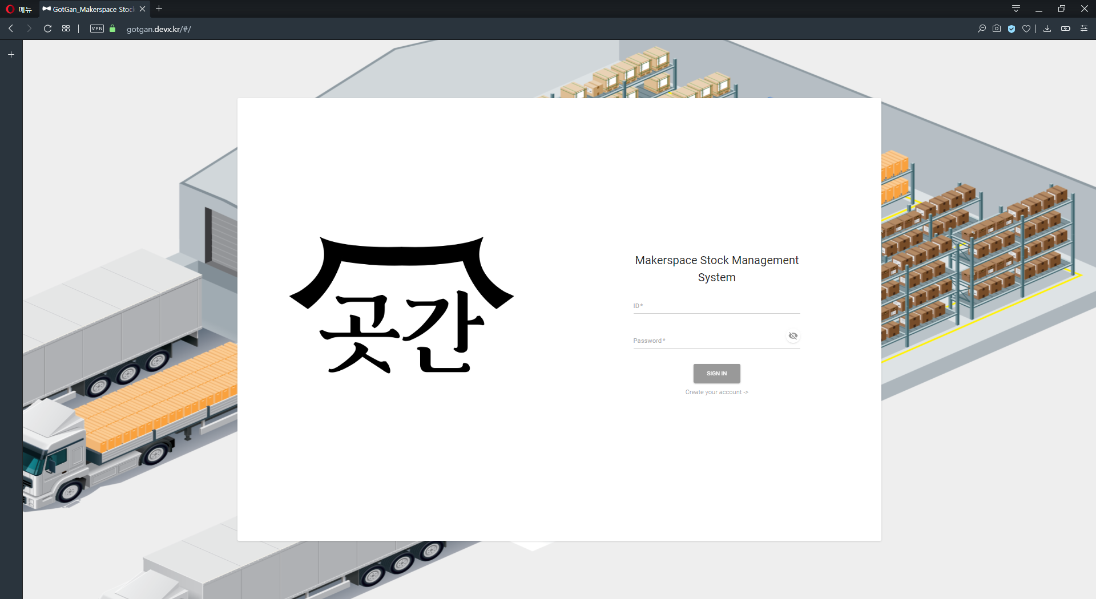

이 페이지에서 로그인, 회원가입이 가능합니다.

**<웹 : 재고 대시보드 페이지>**

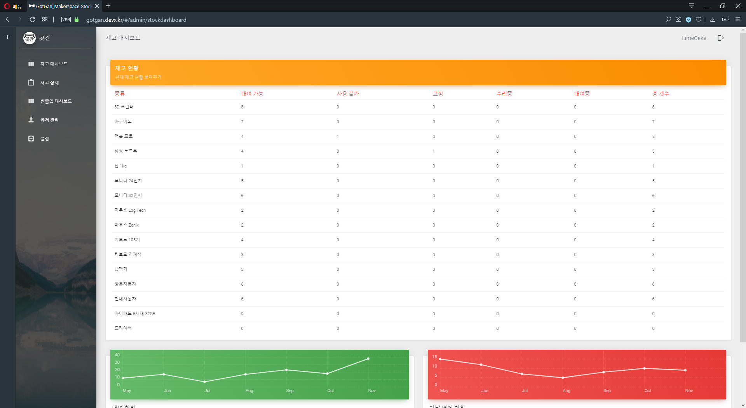

이 페이지에서 재고들을 한눈에 파악 가능하며, 그래프를 이용하여 다양한 수치를 확인 가능합니다.

**<웹 : 재고 상세 페이지>**

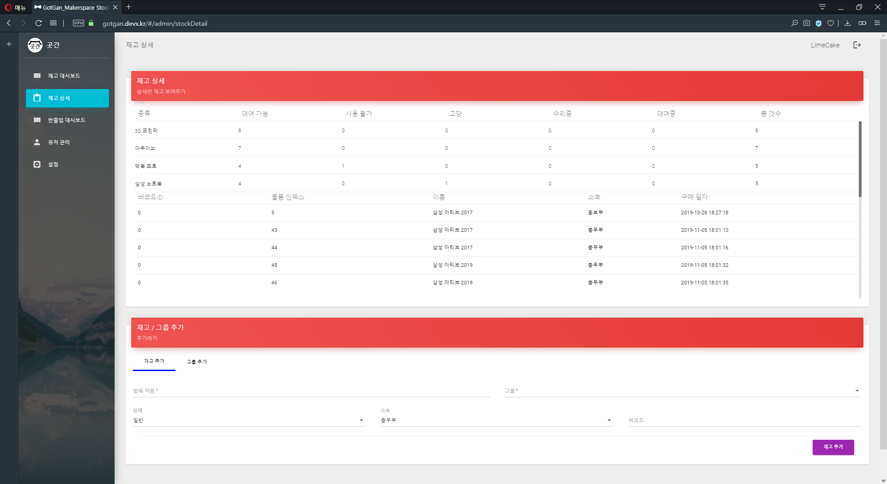

이 페이지에서 재고 및 재고그룹 관리 (목록,추가,제거,로그확인) 가 가능합니다.

**<웹 : 반출입 대시보드>**

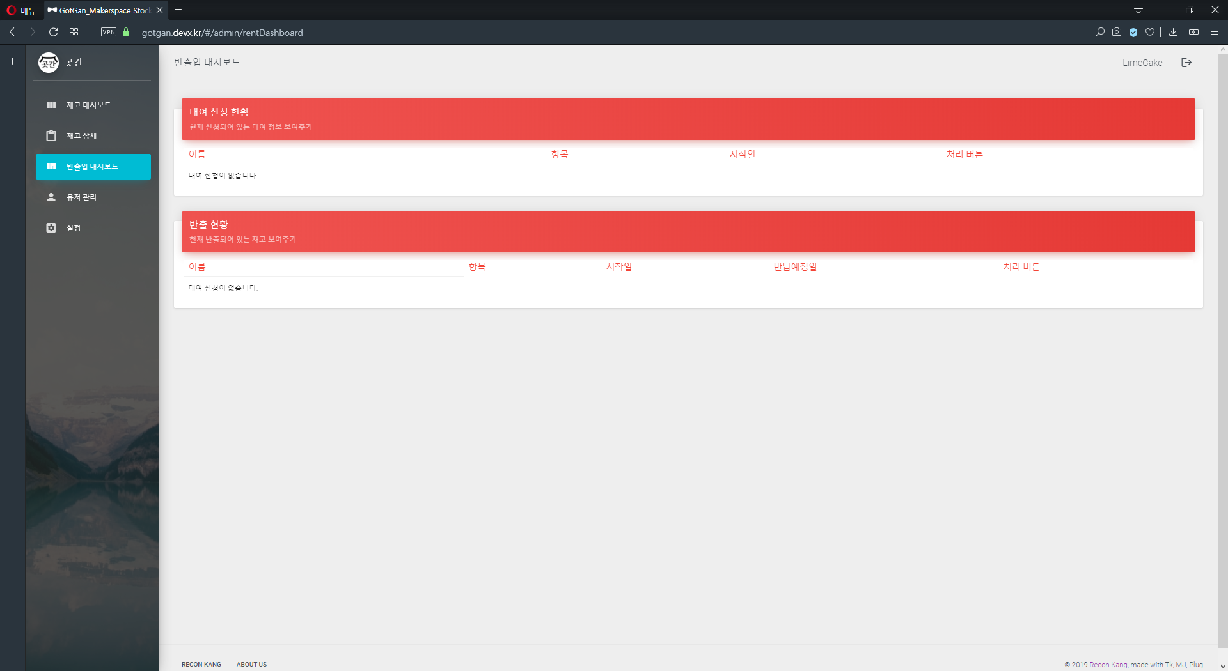

이 페이지에서 현재 신청된 대여와 허가된 대여, 완료된 대여 확인이 가능합니다.

**<웹 : 유저 관리 페이지>**

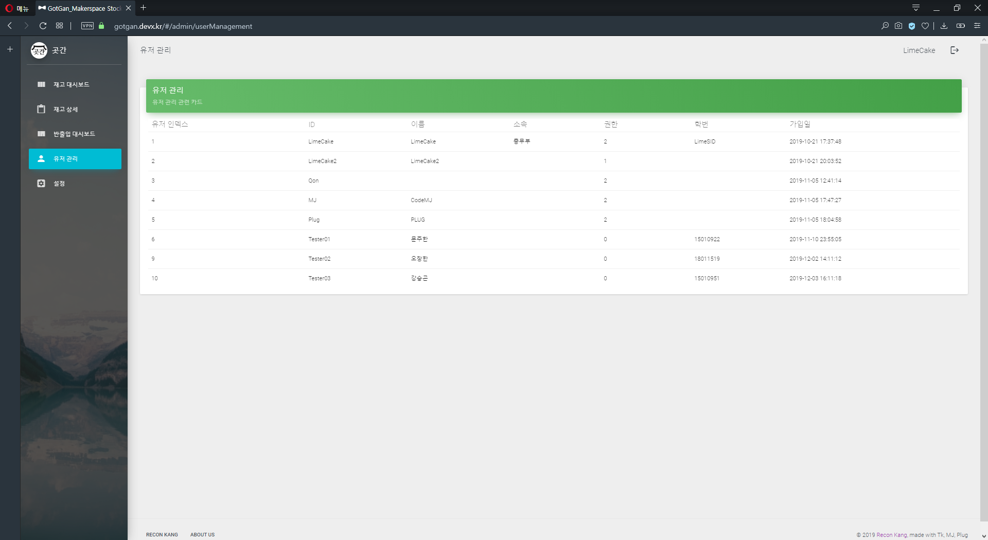

이 페이지에서 유저 목록 확인 및 관리가 가능합니다.

**<안드로이드>**

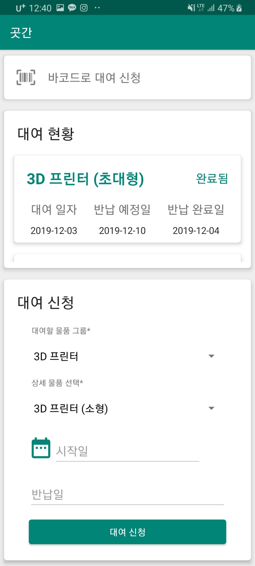

안드로이드에서 바코드 기능을 중심으로 기본적인 관리가 가능합니다**.**

**<iOS>**

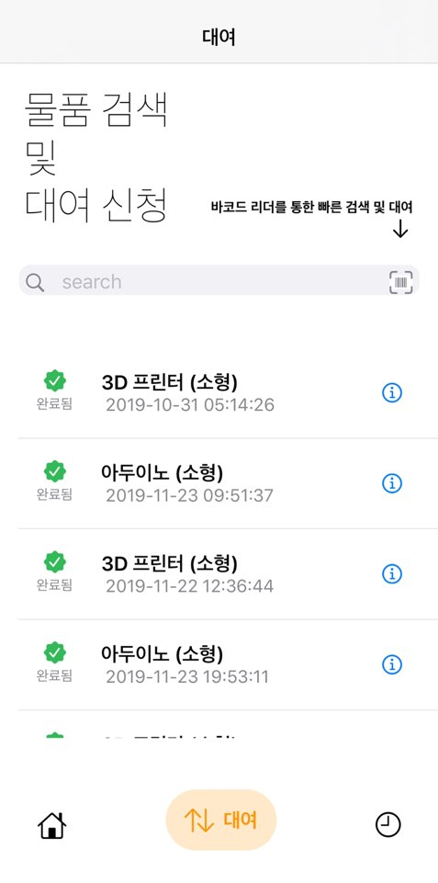

iOS에서 바코드 기능을 중심으로 기본적인 관리가 가능합니다.